Отчет за апрель 2020 Аббасова Ф.Н
2.1 Подготовка информации для публикации на сайте детского сада, на персональных сайтах, в периодической печати
Маам
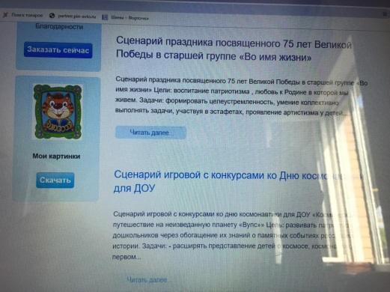

3.3 Активная концертная, выставочная деятельность в стенах и за пределами учреждения.
Выставка рисунков «Пасха». Приказ . П.
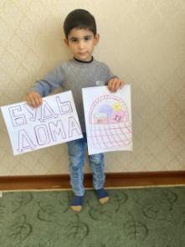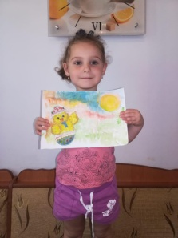
«Космос»
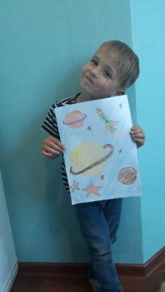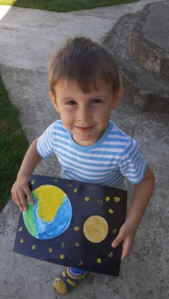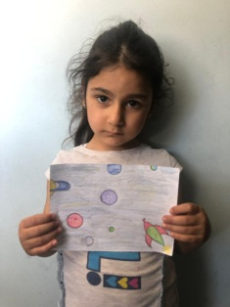

Диплом «Воспитатели России»
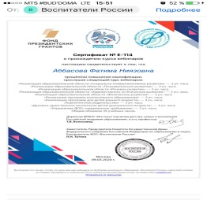
5.2 Участие в мероприятиях, повышающих имидж ДС: Диплом « В тридевятом царстве»
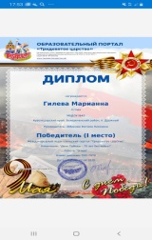

2.2 . Использование мультимедийных средств обучения, компьютерных программ, видео-, аудиоаппаратуры
Мультимедия « Моем руки мылом»
